РОССИЙСКИЙ УНИВЕРСИТЕТ ДРУЖБЫ НАРОДОВ им. Патриса

Лулумбы

## Факультет физико-математических и естественных наук

## Кафедра теории вероятности и кибербезопасности

ОТЧЕТ

ПО ЛАБОРАТОРНОЙ РАБОТЕ №1

*дисциплина: Математическое моделирование*

Студент: Кармацкий Никита Сергеевич Номер студ.билета: 1032210091 Группа: НФИбд-01-21

Москва

2024 г.

## Цель работы:

Ознакомление с cистемой управлений версиями git, а так же ознакомление с синтаксисом markdown.

## Теоретическое введение

Git — система управления версиями с распределенной архитектурой. В отличие от некогда популярных систем вроде CVS и Subversion (SVN), где полная история версий проекта доступна лишь в одном месте, в Git каждая рабочая копия кода сама по себе является репозиторием. Это позволяет всем разработчикам хранить историю изменений в полном объеме.

Markdown — облегчённый язык разметки, созданный с целью обозначения форматирования в простом тексте, с максимальным сохранением его читаемости человеком, и пригодный для машинного преобразования в языки для продвинутых публикаций (HTML, Rich Text и других).

git clone - клонирование репозитория на ПК

git commit -am '///' - Оставление комментария git push - Загрузка изменений на гит

make - конвертация файла .md

# Основные этапы выполнения работы

## Создаем рабочую директорию на своем компьютере:

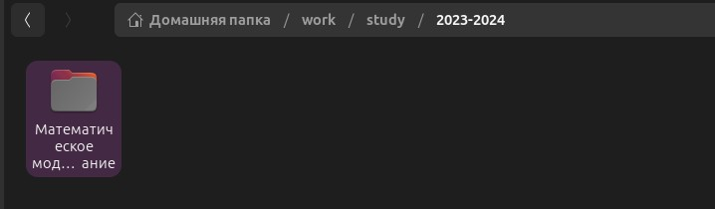

Рис.1 Рабочая директория

1. Авторизируемся через GitHub:

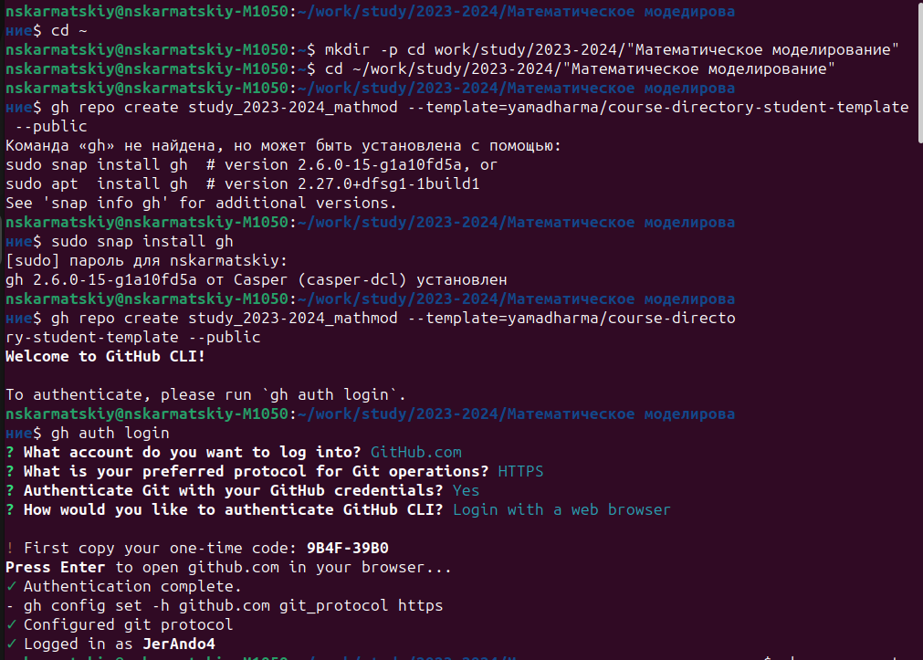

Рис.2 Авторизация через GitHub

## Создаем репозиторий по шаблону и его настройка:

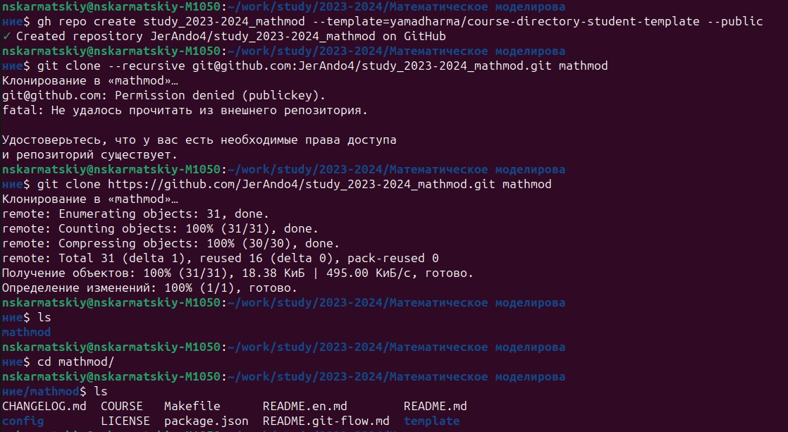

Рис.3 Создание репозитория и настройка

## Настройка каталога:

В этом пункте создаем каталог lab, в который мы будем загружать наши лабораторные работы

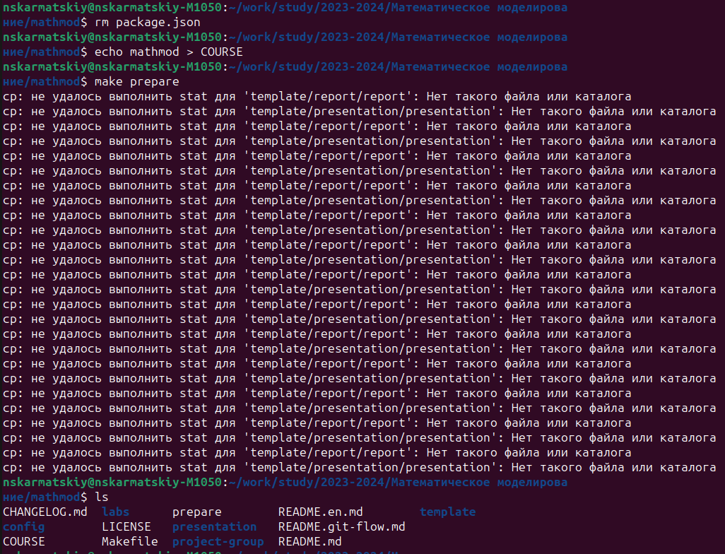

Рис.4 Настройка каталога

## Копируем шаблоны отчетов и презентаций в формате .md

Тут мы скопировали отчеты и презентации с курса "Операционные системы", так как они имеют свой стандрат. А так же их легко изменять в процессе скринкаста по созданию презентации и отчета лабораторной работы.

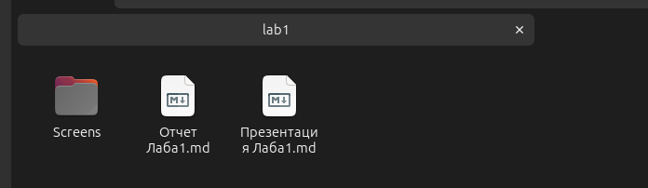

Рис.5 Шаблон отчета и презентации в каталоге лаборторной работы

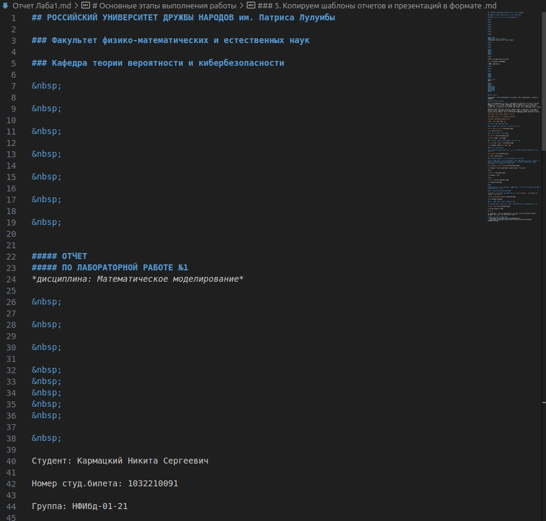

Рис.6 Шаблон отчета

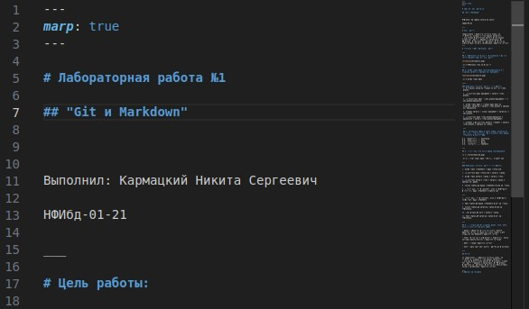

Рис.7 Шаблон презентация

Далее изменяем отчет и презентацию в папке lab1, что бы в них содержалась информация по нашей лабораторной.

1. Отправление изменений на GitHub

Отправляем все изменения на GitHub с помощью команд **git add .**, **git commit -am 'Update'**, **git push**

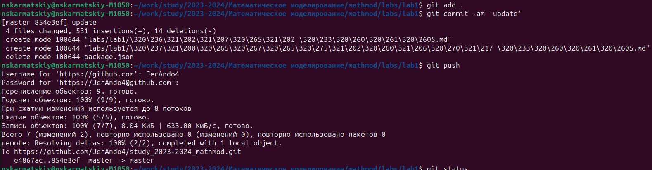

Рис.8 Отправка изменений

## Пробуем разные команды связанные с Git

После завершения основной части работы, эксперементируем с командами git [...]

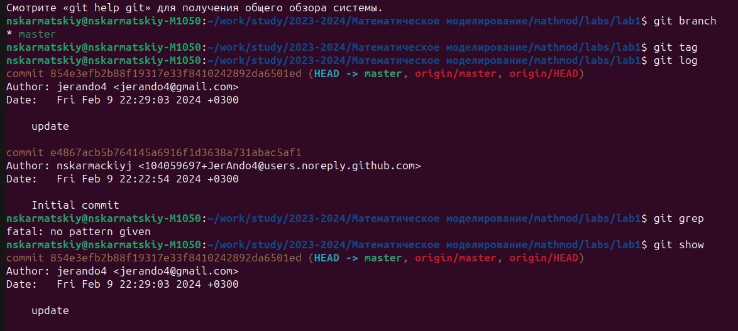

Рис.9 Опробованные команды

Вывод:

Мы ознакомились с cистемой управлений версиями git, а так же вспомнили синтаксис markdown. так же настроили рабочее пространство

# Список литературы. Библиография

Документация по Git: https://git-scm.com/book/ru/v2

Документация по Markdown: https://learn.microsoft.com/ru-ru/contribute/markdown-reference